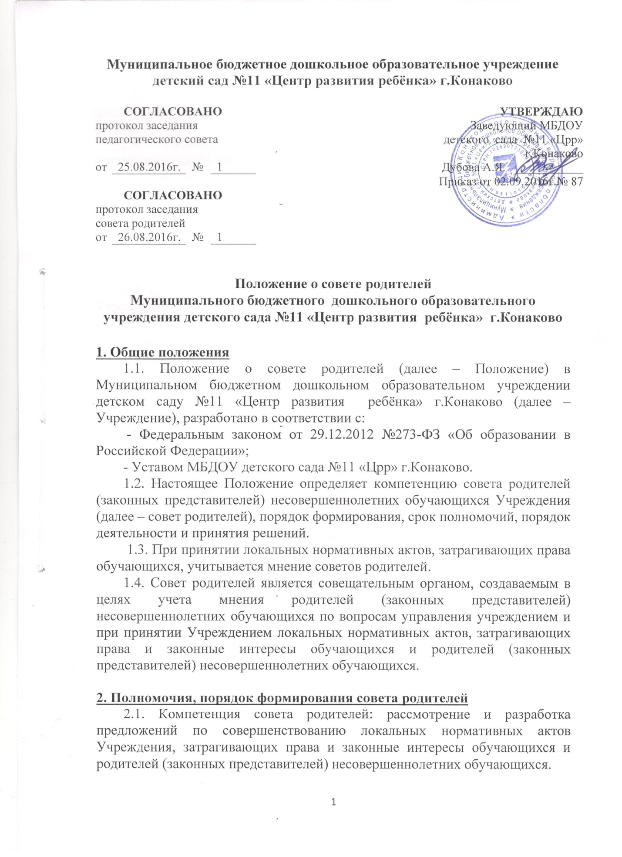

2.2. В состав совета родителей входят родители (законные представители) несовершеннолетних обучающихся Учреждения.
2.3. Совет родителей избирается на общем родительском собрании (родительских собраниях групп) Учреждения (далее – родительское собрание).
2.4. Выборы проводятся открытым голосованием. Избранным считается кандидат, набравший простое большинство голосов присутствующих на родительском собрании.
2.5. Срок полномочий совета родителей – один год.

3. Порядок учета мнения совета родителей при принятии локальных нормативных актов, затрагивающих интересы обучающихся
3.1. Организационной формой работы совета родителей являются заседания.
3.2. Заседание совета родителей проводится по инициативе руководителя Учреждением.
Руководитель Учреждения перед принятием решения об утверждении локального нормативного акта, затрагивающего права обучающихся, направляет проект данного акта в совет родителей.
3.3. Заседание совета родителей правомочно, если на нем присутствуют не менее половины от общего числа членов совета родителей.
Для участия в работе совета родителей при необходимости, по предложению одного из его членов, с согласия остальных его членов могут приглашаться на заседание совета родителей руководящие и педагогические работники учреждения, иные лица.
3.4. Решение совета родителей принимается открытым голосованием. Решение совета родителей считается принятым при условии, что за него проголосовало простое большинство присутствующих на заседании членов совета родителей
3.5. Решение совета родителей оформляется протоколом.
Возражения кого-либо из членов совета родителей заносятся в протокол заседания совета родителей.
3.6. В случае если совет родителей выразил согласие с проектом локального нормативного акта, руководитель Учреждения имеет право принять локальный нормативный акт.
3.7. В случае если совет родителей высказал предложения к проекту локального нормативного акта, руководитель имеет право принять локальный нормативный акт с учетом указанных предложений, если они не противоречат действующему законодательству Российской Федерации.
3.8. В случае если совет родителей выражает несогласие с проектом локального нормативного акта, либо содержит предложения по его совершенствованию, которые противоречат действующему законодательству Российской Федерации, руководитель проводит дополнительные консультации с советом родителей в целях достижения взаимоприемлемого решения.

4. Заключительные положения
4.1. Нормы локальных нормативных актов, ухудшающие положение обучающихся или работников образовательной организации по сравнению с установленным законодательством об образовании, трудовым законодательством положением либо принятые с нарушением установленного порядка, не применяются и подлежат отмене образовательной организацией.

